Exportação para os Estados Unidos Venda B2C

Logistica exportação B2C , será realizado dentro do aplicativo da empresa cafeaustral ,onde haverá duas vertentes, primeira comercializado as vendas B2B para os fornecedores de mercados de consumo brasileiro e a segunda B2C clientes finais seja eles Brasileiro que residem na região do Estados Unidos, que deseja consumir o café gourmet do brasil e de qualidade.

De acordo com a visão estratégia de negócio quando a venda B2C “ Bussiness to consumer ” , a empresa junto com o seu departamento administrativo, marketing e financeiro obteve alto valores do transporte logístico com fretes acima do esperado conforme as cotações realizada pela empresa Ilg comex transportes logístico no dia 08/05/2024, junto com a FedEx, Ups,DHL, e a melhor forma de transporte logístico e menos custoso, será realizada uma parceria com os fornecedores dos supermercados , a tomada de decisão será quando o cliente final comprar o café pela plataforma, seu frete será cobrado diretamente do estados unidos para a residência do cliente final, com isso o frete será mais baixo, proporcionando a empresa cafeaustral alavancar mais suas vendas , divulgara nosso produto ainda mais, terá uma competitividade mais justa quando o preço do produto. Enquanto a forma de pagamento a empresa cafeaustral recebe o valor pago pelo cliente final, que será retirado do estoque do fornecedor do supermercado, que irá receber esta venda como credito financeiro para os próximos pedidos.

Abaixo segue cotação citadas a tomada de decisão pela empresa cafeaustral empresa que forneceu os dados anexados abaixo ILG COMEX logístico Remetente São Paulo com Destino: FLORIDA – Pompano Beach US.

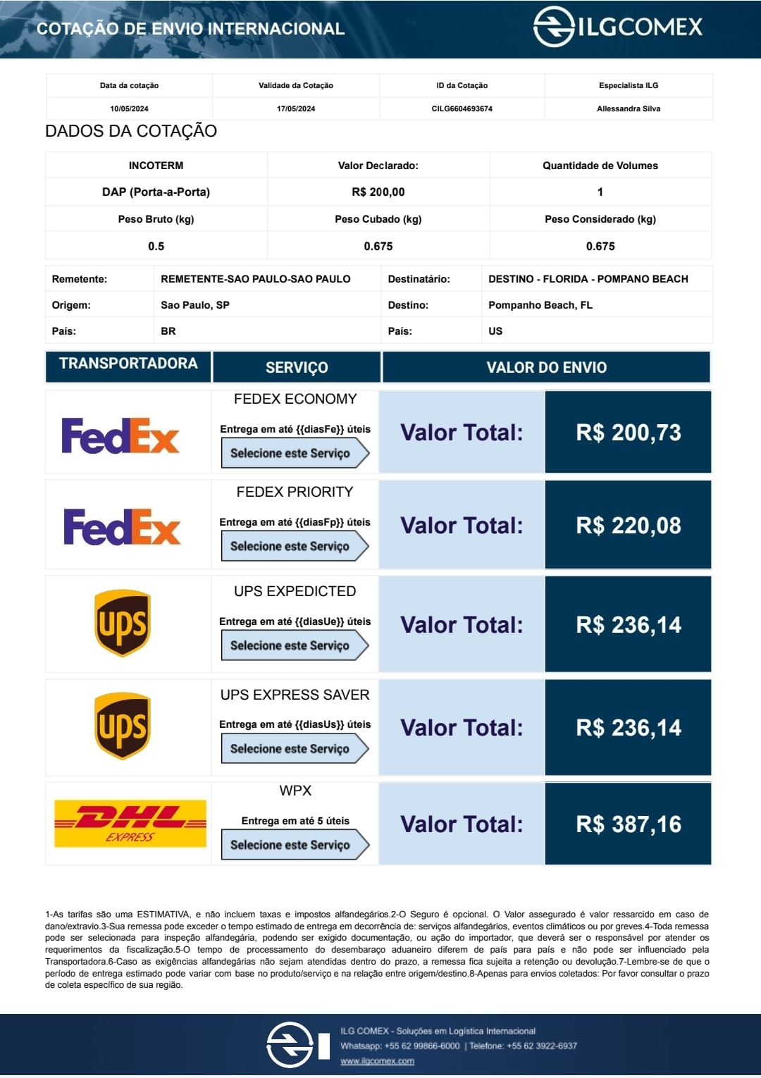

Figura: Cotação um pacote de café de 500gramas.

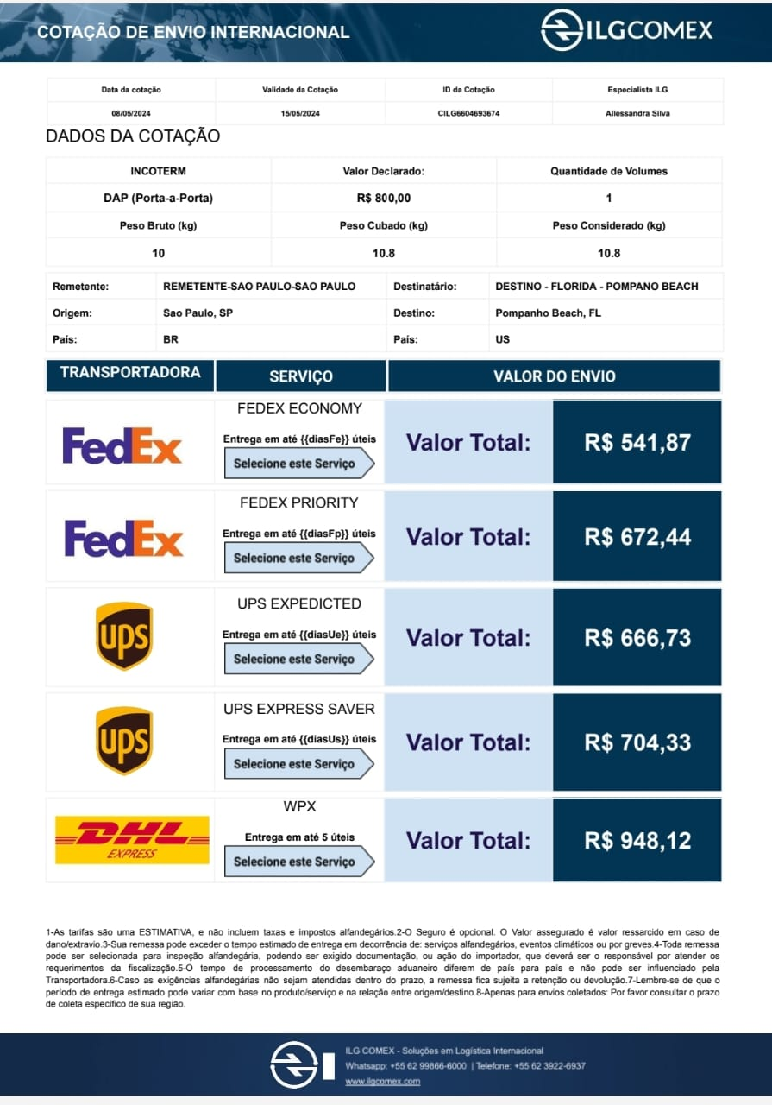[](https://ilgcomex.com/)

Figura: cotação uma caixa com 20 pacotes de 500gramas totalizando 10 kilos.